Задание 2

1. Задание 2 . На диаграмме показана среднемесячная температура воздуха в Екатеринбурге (Свердловске) за каждый месяц 1973 года. По горизонтали указываются месяцы, по вертикали — температура в градусах Цельсия. Определите по диаграмме, на сколько градусов Цельсия март был в среднем холоднее августа.

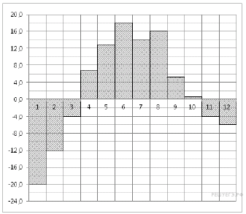
2. Задание 2 .
На диаграмме показана среднемесячная температура воздуха в Санкт-Петербурге за каждый месяц 1999 года. По горизонтали указываются месяцы, по вертикали — температура в градусах Цельсия. Определите по диаграмме, сколько было месяцев с отрицательной среднемесячной температурой.
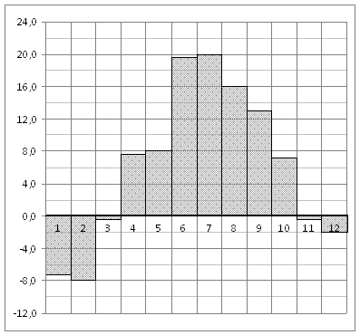
3. Задание 2 . На рисунке жирными точками показана цена золота на момент закрытия биржевых торгов во все рабочие дни с 5 по 28 марта 1996 года. По горизонтали указываются числа месяца, по вертикали — цена унции золота в долларах США. Для наглядности жирные точки на рисунке соединены линией. Определите по рисунку, какого числа цена золота на момент закрытия торгов была наименьшей за данный период.

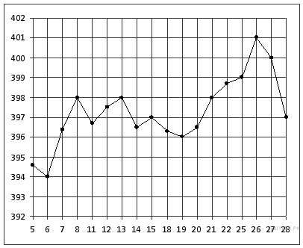

4. Задание 2 . На диаграмме показана среднемесячная температура воздуха в Нижнем Новгороде (Горьком) за каждый месяц 1994 года. По горизонтали указываются месяцы, по вертикали — температура в градусах Цельсия. Определите по диаграмме, сколько было месяцев с положительной среднемесячной температурой.

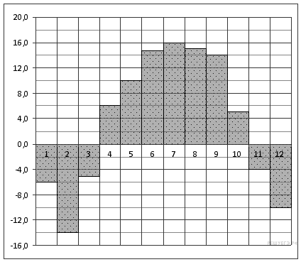
5. Задание 2 . На рисунке жирными точками показано суточное количество осадков, выпадавших в Томске с 8 по 24 января 2005 года. По горизонтали указываются числа месяца, по вертикали — количество осадков, выпавших в соответствующий день, в миллиметрах. Для наглядности жирные точки на рисунке соединены линией. Определите по рисунку, сколько дней выпадало более 2 миллиметров осадков.

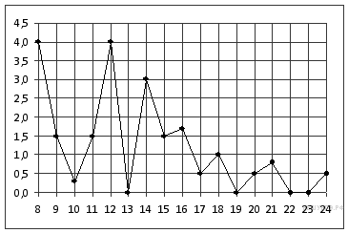
6. Задание 2 .
На рисунке показано изменение температуры воздуха на протяжении трех суток. По горизонтали указывается дата и время суток, по вертикали — значение температуры в градусах Цельсия. Определите по рисунку наибольшую температуру воздуха 19 февраля. Ответ дайте в градусах Цельсия.

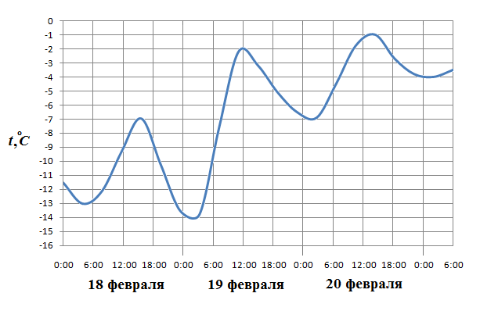
7. Задание 2 .
На рисунке жирными точками показана цена золота, установленная Центробанком РФ во все рабочие дни в октябре 2009 года. По горизонтали указываются числа месяца, по вертикали — цена золота в рублях за грамм. Для наглядности жирные точки на рисунке соединены линией. Определите по рисунку, сколько дней из данного периода цена золота была меньше 980 рублей за грамм.
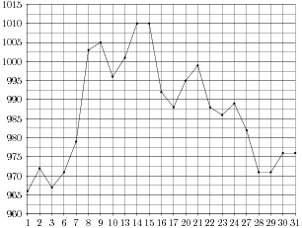
8. Задание 2 . На рисунке изображен график осадков в г. Калининграде с 4 по 10 февраля 1974 г. На оси абсцисс откладываются дни, на оси ординат — осадки в мм. Определите по рисунку, сколько дней из данного периода выпадало от 2 до 8 мм осадков.

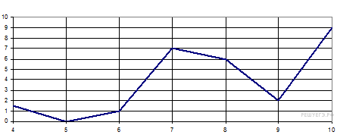

9. Задание 2 .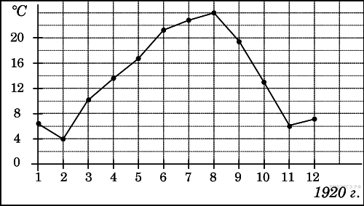
На рисунке жирными точками показана среднемесячная температура воздуха в Сочи за каждый месяц 1920 года. По горизонтали указываются месяцы, по вертикали — температура в градусах Цельсия. Для наглядности жирные точки соединены линией. Определите по рисунку наименьшую среднемесячную температуру в период с мая по декабрь 1920 года. Ответ дайте в градусах Цельсия.

10. Задание 2 . На рисунке показано изменение биржевой стоимости акций целлюлозно-бумажного завода в первой половине апреля. 2 апреля бизнесмен приобрёл 250 акций этого завода. 6 апреля он продал 150 акций, а оставшиеся акции продал 11 апреля. Сколько рублей потерял бизнесмен в результате этих операций?

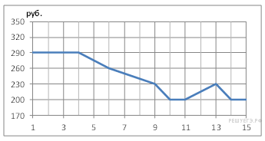
11. Задание 2 .
На диаграмме показана среднемесячная температура воздуха в Санкт-Петербурге за каждый месяц 1999 года. По горизонтали указываются месяцы, по вертикали — температура в градусах Цельсия. Определите по диаграмме, сколько было месяцев с положительной среднемесячной температурой.
12. Задание 2 .
На рисунке жирными точками показана цена серебра, установленная Центробанком РФ во все рабочие дни в октябре 2009 года. По горизонтали указываются числа месяца, по вертикали — цена серебра в рублях за грамм. Для наглядности жирные точки на рисунке соединены линией. Определите по рисунку, какого числа цена серебра была максимальной за данный период.
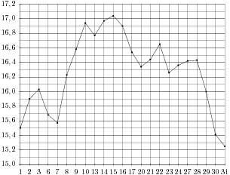
13. Задание 2 . На диаграмме показана среднемесячная температура воздуха в Екатеринбурге (Свердловске) за каждый месяц 1973 года. По горизонтали указываются месяцы, по вертикали — температура в градусах Цельсия. Определите по диаграмме наибольшую среднемесячную температуру во второй половине 1973 года. Ответ дайте в градусах Цельсия.

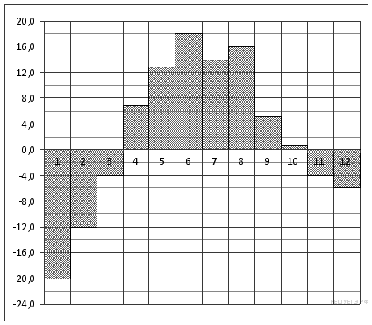
14. Задание 2 .
На рисунке жирными точками показано суточное количество осадков, выпадавших в Элисте с 7 по 18 декабря 2001 года. По горизонтали указываются числа месяца, по вертикали — количество осадков, выпавших в соответствующий день, в миллиметрах. Для наглядности жирные точки на рисунке соединены линией. Определите по рисунку, сколько дней за данный период не выпадало осадков.
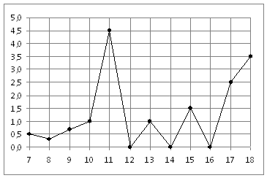
15. Задание 2 . На диаграмме показан средний балл участников 10 стран в тестировании учащихся 8-го класса по математике в 2007 году (по 1000-балльной шкале). Найдите средний балл участников из Болгарии.
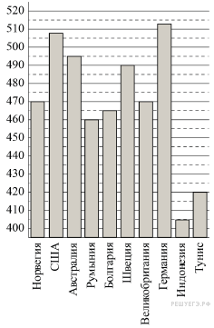
16. Задание 2 .
На рисунке жирными точками показана цена золота, установленная Центробанком РФ во все рабочие дни в октябре 2009 года. По горизонтали указываются числа месяца, по вертикали — цена золота в рублях за грамм. Для наглядности жирные точки на рисунке соединены линией. Определите по рисунку, сколько дней из данного периода цена золота была между 970 и 980 рублями за грамм.
17. Задание 2 . На диаграмме показана среднемесячная температура воздуха в Санкт-Петербурге за каждый месяц 1999 года. По горизонтали указываются месяцы, по вертикали — температура в градусах Цельсия. Определите по диаграмме, сколько было месяцев, когда среднемесячная температура не превышала 4 градусов Цельсия.

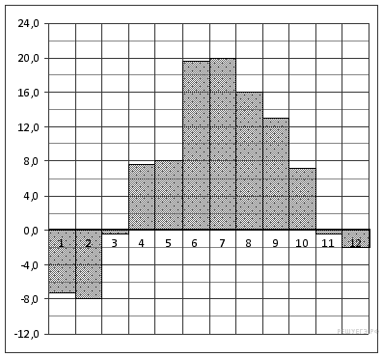
18. Задание 2 . На рисунке жирными точками показан курс китайского юаня, установленный Центробанком РФ, во все рабочие дни с 23 сентября по 23 октября 2010 года. По горизонтали указываются числа месяца, по вертикали — цена китайского юаня в рублях. Для наглядности жирные точки на рисунке соединены линией. Определите по рисунку наименьший курс китайского юаня за указанный период. Ответ дайте в рублях.
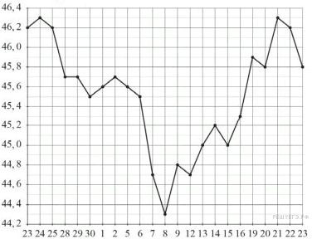
19. Задание 2 . 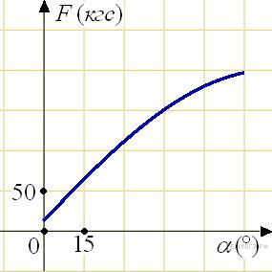В аэропорту чемоданы пассажиров поднимают в зал выдачи багажа по транспортерной ленте. При проектировании транспортера необходимо учитывать допустимую силу натяжения ленты транспортера. На рисунке изображена зависимость натяжения ленты от угла наклона транспортера к горизонту при расчетной нагрузке. На оси абсцисс откладывается угол подъема в градусах, на оси ординат – сила натяжения транспортерной ленты (в килограммах силы). При каком угле наклона сила натяжения достигает 150 кгс? Ответ дайте в градусах.
20. Задание 2 .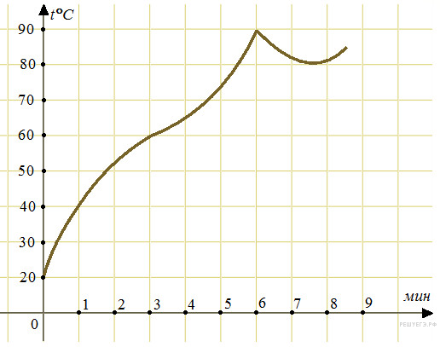
На графике показан процесс разогрева двигателя легкового автомобиля при температуре окружающего воздуха 20°. На оси абсцисс откладывается время в минутах, прошедшее от запуска двигателя, на оси ординат — температура двигателя в градусах Цельсия. Водитель может начинать движение, когда температура двигателя достигнет 60°. Какое наименьшее количество минут потребуется, чтобы водитель мог начать движение?

